НОВИНКА от производителя EBS GmbH (Германия).

Каплеструйный принтер
EBS 6500 серия “BOLTMARK”
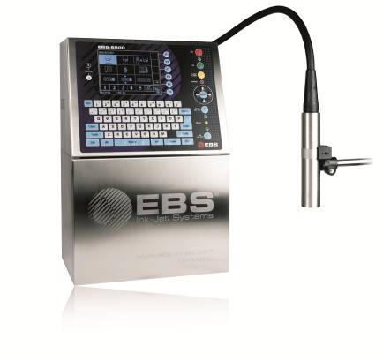
Технические характеристики
Версия «MIDI» печать в 25 точек
3 строки матрицей 7*5, до 4 строк матрицей 5*5
Сенсорный экран
Печать графики и штрих-кода
Доступные штрих-коды | EAN-8, EAN-13, Code 128, EAN-128, Code128B, ITF8, ITF 14, Datalogic, 2/5 Bars, Interleaved, Code 39
Международные шрифты: кириллица, арабский, японский, китайский, корейский и др.
RS232 & USB интерфейс
Чистый воздух в печатающей головке (анти-загрязнитель)
Специальный канал для внешних данных
Windows® Software  „EdGraf“ для для управления сообщениями, параметрами и статусом принтера | опционально
Печать черными чернилами
Положение печатающей головки в пространстве, произвольное
Скорость печати | до 430м/мин
Тип матриц (в зависимости от версии принтера) | 5x5, 7x5, 9x5, 11x8, 12x6, 12x7, 14x9, 16x10, 16x14, 25х10
Память для сообщений | 1024 текстов  2048 опционально
Потребление электроэнергии | динамически <30 Вт
Вес (Без чернил и разбавителя) | 13 кг

Гарантия 2 года.

- Новая гидросистема и удобные бутылки. Осуществлен легкий доступ к расходным материалам. Сменить старую бутылку и вставить новую – и всё с чистыми руками!
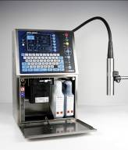
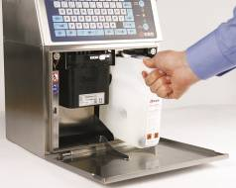

- Кабель печатающей головки, оптимальной длины, изготовленный по передовым технологиям из очень гибкого, прочного и легко очищаемого материала.
- Автоматической промывка печатающей головки, встроен специальный клапан – легкий запуск принтера после простоя линии.
- Новый заряжающий электрод – обеспечивает четкую, красивую, идеальную печать.
- Управление принтером осуществляется любым удобным способом – современный сенсорный дисплей и классическая клавиатура.
- Различные цвета освещения дисплея – выбор оператором, для более комфортного восприятия информации на дисплее.
- Светодиодная подсветка внутри принтера – удобно менять расходные материалы в любое время суток. Видны все компоненты.
- Новая система фильтров с резервуаром для смешивания "IModule"
Легкость и простота замены, не требующая специальной подготовки специалистов для обслуживания оборудования.
1 минута для того, чтобы самостоятельно провести профилактику. Без инструментов. Без грязи.
3 простых шага по замене блока с фильтрами.

